# **如何从零开始搭建MMOARPG的系统框架（二）**

作者：[语末辰时](http://gad.qq.com/user/index?id=2249153)

链接：<http://gad.qq.com/article/detail/41707>

**漫谈MMOARPG的目标建设**

**什么是目标**

简单来说，目标就是一种希望或欲望，是在可预期的时间范围内，自己希望达到但是还没有达到的目的，这个目的可以是一种物件的获得，也可以是一种情绪的释放。

从游戏制作者的角度来看，游戏的目标，通常是指游戏的追求点，就MMOARPG类游戏来说，其包含着两个层面：

主：当前阶段培养系统所期望达到的点或所希望得到的东西，对应角色成长；

辅：压力型（支撑性）玩法准备通关的层级，对应成长验证；

这里面无论哪个层面的内容，都是需要玩家显而易见的、可以够得着的点。

显而易见：在当前阶段明确知道有这个点；

可以够着：稍微努力就能够达到这个点；

所以游戏的目标是就是那些现在能看见（至少是能明确预见）、将来可完成的内容。

这些内容，如上面所说，分别对应着角色成长和角色验证两大部分，而成长与验证本身又分别承担着以下两个作用：

1.    目标完成前，告诉玩家有事可做；

2.    目标达成后，让玩家获得满足感；

这里我们不聊心智模型或者愉悦曲线，因为有一个游戏制作人都很清楚的点，那就是**玩游戏**三个字中的这个“玩”字，就是让玩家在游戏中有事可做并产生满足感。而目标，而恰恰就是承担着对这两个游戏核心的引导作用，负责用户体验的分配与改良，同样，也指导着游戏系统的内容分配。

**游戏目标与游戏框架间的关系**

首先我们要明确，目标本身不是某个系统，而是游戏内容的合集，承担几乎所有系统的衔接，对玩家游戏生命周期内几乎所有行为起引导作用。

进一步说，游戏目标应该贯彻游戏始终，其设定本身就是为用户的成长所服务，并关系到游戏游戏内培养系统间关联方式与投放节奏。如果目标消失或无论怎样努力都无法达成，往往就意味玩家游戏生命的终结。

之所以这么说，原因很简单，承接上篇所聊，MMOARPG类游戏其游特色就是角色的成长与对比（虽然对比只是交互中的一部分），而二者归纳起来，对应的就是用户感受与用户追求。所以准确把握好游戏的真正目标，保证其一致性、集中性与完整性，通常就能较大程度地提升用户的游戏体验，帮助玩家快速了解游戏，有助于增加用户的游戏黏性，市侩一点讲，有助于玩家产生充值的欲望。

一旦所有目标全部达成或玩家觉得无法达成任意一个目标，那游戏对玩家来讲便毫无意义，此时玩家就很难再留在游戏中，更不可能再对游戏进行充值。

所以，我们就需要在游戏历程中，始终保持游戏目标的存在，并与游戏历程一一对应。

在这种情况下，目标的作用就是将游戏框架中的非功能型系统串联起来，并按照目标设定，对各系统进行拆分、组合，将整个框架中的细节按照一条线组成一个有机的整体，并填充一些之前框架设定中缺失内容，来保证游戏历程的顺畅性，凿穿游戏的生命周期，同时以目标为轴线确定游戏的成长历程。

**怎样确定目标层级**

系统性工程都应分清主次，目标体系亦然。所以我们首先要明确游戏的核心目标（追求点）是什么。

个人认为，核心目标（追求点）应该具有以下特征：

1.     核心目标应该覆盖所有的层级玩家；

2.     核心目标可以贯穿游戏的整个历程；

3.     核心目标可以被玩家快速体验到并接受；

4.     核心目标对应着玩家的最大需求；

5.     核心目标不应远离玩家的行为习惯于常识；

6.     核心目标的数量或者说类型是精简的、明确的；

7.     核心目标与核心玩法应该是一个整体且相互促进；

写到这里我忽然想吐下槽，之前我曾写过一篇内部稿件，用以分析是否可以在当时已经做好的游戏的基础上，去设定目标结构（有哪位大佬想看这篇稿件可以联系我）。但那时那么做与其说是亡羊补牢，还不如说是实属无奈。因为想在一个已经上线的游戏中去重新搭建目标体系，其困难性远高于在框架搭建时就开始做相关的处理。毕竟，那是因为上线后发现了问题才想着要采取的补救措施，可要搭建一条符合需求的目标线几乎是伤筋动骨的工作量，临时修改根本就来不及。

闲话不叙，我们来考虑有哪些游戏追求点符合上述特征。

一般人玩ARPG类游戏，如果把成长关注点按层级分，基本可分为以下几类

第一层级  战力、等级、装备、战斗反馈

第二层级  外观、带出物等一些常常在眼前晃悠的东西

第三层级  便利性物资以及只显示在界面里面的一些东西

当我们理清了这个层级后，就很容易看到核心目标就是第一层级的内容，我们暂且将他们称之为核心目标体系。

这里需要申明一点的是，核心目标可以不只1个，但一定只有1个核心目标体系，且这个体系中一定有一个最最核心的核心点。核心目标体系是围绕核心点组成的一整套追求内容，其相互之间不仅有关联性，还应有优先级区分，最高优先级一定是游戏本身最核心的追求点。

那在第一层级中，我们该如何确定核心目标体系的核心点呢？因平台差异化，现在国内的手游页游都把战力（数字）放在了核心点上，然后呢？然后我们就要分析游戏的特色和玩家的实际需求和行为习惯。

在此，我们回顾一下上篇文档中所确定的核心系统框架

|  |  |  |  |  |
| --- | --- | --- | --- | --- |
| **类别** | **层级** | **内容** | **细节系统** | **内容适应** |
| 装备 | 装备的本体 | 装备部件 | 等级不同 | 细化装备等级 |
| 颜色不同 | 灰白绿蓝紫橙红 |
| 装等不同 | 装备好坏的直接评判 |
| 属性类别不同 | 装备独有属性 |
| 装备的直接衍生 | 部件拓展 | 附件 | 装备附属：圣契、箭袋、宝珠 |
| 装备特性 | 装备技能 | 高级武器自带技能 |
| 装备转生 | 属性强化 | *神级武器进阶 |
| 装备培养 | 制造 | 装备、强化道具、器具的制作 |
| 强化 | 装备补丁：甲片，增加额外属性 |
| 洗炼 | 附魔：指定类别但随机值 |
| 珠宝 | 装备孔位镶嵌 |
| 装备的次级衍生 | 装备拓展 | 翅膀 | 外观售卖+属性激活可叠加 |
| 宠物 | 外观售卖+属性激活可叠加 |
| 玩具 | 玩具箱：收集+特殊效果 |
| 随从 | 战斗协同+属性培养 |
| 坐骑 | 外观售卖+属性激活可叠加 |
| 等级 | 等级本体 | 角色等级 |  |  |
| 声望等级 |  |  |
| 战斗 | 战斗本体 | 角色技能 |  | 按师门设定特色技能 |
| 天赋 |  |  |
| 专精 |  |  |
| 战斗的衍生 | 专属或特殊技能 |  | 种族专精 |
| 特殊状态 |  |  |
| 战斗次级衍生 | 炼金 |  | 战斗增强（主）+战斗恢复（次） |
| 烹饪 |  | 战斗增强（次）+战斗恢复（主） |
| 活动技能 |  |  |
| 其他培养系统附带的技能 |  |  |
| 社交 | 社交平台 | 好友 |  |  |
| 组队 |  |  |
| 帮会 |  |  |
| 师门 |  | 种族 |
| 阵营 |  |  |
| 排行榜 |  | 英雄榜：大神展示 |
| 交易 |  | 元宝交易，系统定价 |
| 拍卖行 |  |  |
| 竞技场 |  |  |

看出来了吗？在这个框架中，我们是以装备为主核心系统的，并且是以金字塔形态逐层下铺的一个过程。

所以，在以这个框架为蓝本的前提下，核心目标体系就中，以培养系统为依托的目标的重要度就应该是：战力>装备>等级，其对应着角色成长

那，以玩法为依托的目标，也就是战斗反馈到底是一个什么层级呢？这个问题需要弄清楚角色成长与成长验证到底是一个什么关系。

先下结论：角色的成长与验证在目标线上是一个交替迭代的关系，在概念上，二者的重要度是相等的。

简单说来，**游戏玩家必须知道自己当前的成长是为了什么**，而这就像爬楼梯，每个阶段的成长，都需要对应的验证来给玩家以正反馈，没有验证的成长，就像我们使劲挥出一拳却打在空气中很容易闪到腰，其反馈是负面的、对游戏体验是有害的。

|  |
| --- |
|  |
|  | 如何从零开始搭建MMOARPG的系统框架（二） |

图2 目标体系的闭环

所以，整个核心体系中，各目标的重要程度就是：

**战力 = 战斗反馈 > 装备 > 等级**

这里需要我们注意的是，等级本身是一个大目标，但其作用，更贴近一个情绪积压跟释放的阀门，也是游戏阶段的一种划分方式。

而当我们确定好核心目标体系后，剩余的目标（追求点），就应该按照追求层级不断下铺，但如何铺设，就是我们下面要讲到的事情了。

**如何搭建目标线**

在实际的制作过程中，虽然游戏目标通常不具备唯一性，但，如上所述，目标一定要有层次区分，明确地规划出哪些内容是核心目标，哪些内容是为核心目标衍生的分支目标。

然而，虽然有主次与衍生，但与系统架构不一样的地方是，目标体系不是树状结构，重申一下，**目标体系不是树状结构**。这个坑我个人踩了三次，而得出的结论如下：

1． 同一系统的目标，通常是离散的，在游戏历程中，没人会一次性追一个系统追到底，或者不能追到底；

2． 不同系统的目标，离散强度不同，有的系统自身前后直接衔接，有的是与游戏阶段挂钩有硬性门槛；

3． 每个系统在系统层次上都有自己的最适阶段，这个最适阶段对应着当前游戏阶段中，最佳效费点；

4． 同一阶段的目标，其数量越多，用户的体验越差，哪怕能定位出最佳效费点也一样不能挽回用户体验，而国内以战力为核心目标点的设定更是加剧了恶化的趋势；

这里不得不说，以战力为目标，的确是增加了目标的明确性，然而，因途径的多样想却也增加了用户对游戏的理解成本，无法避免的在系统追求点递增的情况下给玩家带来迷茫感，进而丢失掉游戏目标。

如下图，是一个常规的目标阶段的图示。

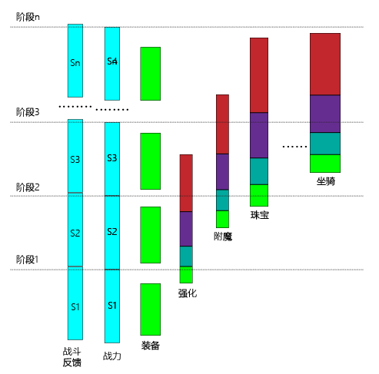

图2 目标的体系分布（常规）

图中，一个长条上的四个颜色代表本系统不同的追求阶段，阶段分界通常跟系统本身的效费比相关，详细内容就不在这里展开讲了，最后一篇稿件会提到这块的构成。

大家可以比对一下这个图示跟自己游戏的差别，然后我们问自己一句，在游戏的第Sn-1阶段，我们该追什么？小非R呢？装备是绿色的要追，那剩下全是红色的，在效费比不明朗的情况下，我们要追哪个系统？其实，选择太多就是没法选择，没法选择就会迷茫就会丢失目标，更何况，很多游戏甚至于把这种迷茫提前到了游戏的前期。

那我们有办法改善这种状态吗？其实我们可以尝试把目标体系的图形做成这样的

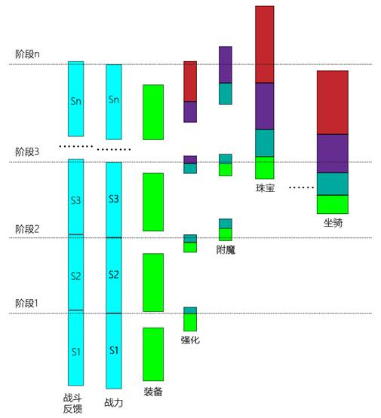

图3 目标的体系分布（改良）

综合起来就是说：

1.     尽可能将系统追求与游戏阶段挂钩，每个阶段尽量安排一个主体；

2.     将不同系统的不同阶段的追求，按游戏阶段进行错位，通过错位来形成一个主体；

3.     将与核心目标挂钩的内容，按核心目标的节奏走，比如装备直接相关的，就按装备的成长阶段划分强化-附魔等对装备直接操作的系统的成长方式；

另外，就是加一个较常规的引导类系统，告诉玩家当前最高效费点是哪个系统。

所以，真正的目标线，从本系统内部应该是一段一段的，而从整体上看，以战力为核心的目标结构应该是下面这种包含关系

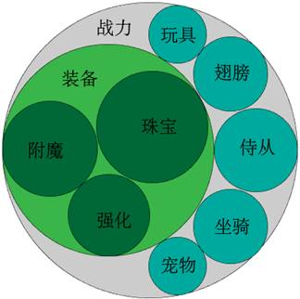

图4 战力体系下目标分布

从这个结构图上来讲，如果单纯从目标建设的角度出发，关于侍从、翅膀这些系统的追求，我更偏向于非连续型追求，而是采用激活后属性叠加的方式来分段成长，所以在上篇文章中，在系统演化适应方面，采用 **外观售卖+属性激活可叠加**模式的原因。整体目的，就是集束游戏的目标感，降低非核心点的目标层级，将主要追求集中到装备上。

总之，我们始终要清楚，游戏的目标一定是按阶段逐层划分的清晰的、集中的游戏内容，在设定上要去芜存菁，将关联、模块、细节做精，现在应该已经过了一味平铺系统就能躺着挣钱的阶段了。

**怎么帮助玩家树立目标**

树立目标就是怎么让玩家对游戏里的某一块内容产生期望，并帮助玩家竖立自己对这个希望产生认知的过程。

从心理学角度出发，构建目标需要注意两点，一个是提供（发现）需求-满足需求，一个是情绪的积压-释放。

这里面，提供需求是让玩家看到目标，情绪积压是让目标感觉到目标的重要性，而对立的满足需求和情绪释放则是让玩家通过对目标的实现获得快感。

所以，我们就从这两个点上，来聊聊怎么去构建目标。

首先，需求是需要让玩家能看到或者能感觉到，举个例子：一个玩法需要10000战力才能挑战成功，我们有两种方式处理，一种是需要玩家不断尝试，一种是明确告知玩家你需要这么多战力。这两种方式分别会带来什么结果呢？

这两种做法最大的区别是，目标性质发生了变化。

前者的目标是通关玩法，后者的目标是达到10000战力。

前者隐患就是，玩家在追求通关的时候，经多次尝试可能会放弃掉这个目标，但如同后者那样清楚告诉了战力需求，那么玩家就会想办法达到这个战力再来通关副本，从而保证目标不丢失。

然而，注意一点，过犹不及，目标是需要集中而精简的，信息的告知同样需要精准而有效。

假如有ABC三个玩法，分别需要1000、12000、12500战力来通关，那我们适不适合分别告知玩家这些明确战力值呢？实践证明，过多的提示会让玩家难以选择。正确的做法是保留一个必须的信息提示，将非必须的信息隐藏起来。

所以，我们可以保留核心压力型玩法的战力需求，其余玩法尽量不做战力限制或者与主玩法进行关联，保证战力需求尽量只有一条线。

这样做的其他好处是，清晰的压力线保证了需求概念的建立，也方便情绪的积累。同时，也能保证情绪的释放的精准性，减小数值负担。甚至于，我们可以针对性的做一个战斗力的阈值，超过这个阈值的玩家在进入相应阶段的玩法中，对里面怪物的伤害会有加成，反之则会被削弱，用以精准建立目标达成的高反馈感。

核心目标的实现归纳起来就是

1.     核心目标是通过需求建立起来的；

2.     核心目标是由同一个体系N个阶段需求不断迭代组成的；

3.     核心目标中每个阶段需求的实现都标志着玩家进入到了新的层级；

4.     在新的层级上，玩家需要建立起新的需求也就是新的阶段目标；

5.     进入新的层级后，必须能让玩家感受到自己上了一个台阶，所以玩家的目标实现后，在面对旧层级的玩法时，一定是可以通关/胜利甚至是碾压，以来证明自己的成长并建设游戏成就感；

说到这里，我忽然想起了几年前邹涛大人给我们上情绪曲线课之后我得出的两个歪理：

1.      不玩人的游戏不好玩；

2.      一次搞不定的事情就多几次，而且要搞得人始料未及；

总之，游戏的核心历程中，我们要保证目标线的精简性与一致性，不要过于分散。这个结论无论对以战力还是以装备为核心目标点的游戏都适用。

另外，由于新手阶段的特殊性，很多游戏为了建立前期目标，都会选择在新手阶段出一个特殊的包装用新手历程点去解锁，意图达到建立新手目标的作用。但实际上，以个人观点看来这种做法作用有限，主要是绝大部分这么做的都偏离实际的需求点。——我玩APRG游戏，收集装备培养各种东西，你给我一个不相干的不能成长的美女干啥？现在还有几个付费用户是纯情小处男会被一张角色原画所吸引？

简单说来，一切不以需求来建立目标的行为都是耍流氓。

所以前期目标同样需要以需求为原点，从核心目标体系里面抠下来一块来建立新手目标，这样就会让整条目标线组成一个整体，而不是独立、附加的一块。

大家可以思考下，在之前列的魔兽框架里，有什么系统可以遵循这个原则作为新手目标来竖立，答案是：神器。

神器（武器）作为核心追求体系中的装备体系下的重要一环，其目标的确立直接挂钩到了装备上，而因为其在装备体系中的特殊型，又给了玩家不一样的感觉，这一系列特质都说明它是一个很适合做新手目标的点。

而确定了方向后，其余的细节内容铺起来自然水到渠成，而不用绞尽脑汁去想怎么去做独立包装。

**结语**

也许很多人不明白为什么目标体系在框架建立时就树立，而我个人也是因为连续掉坑，才明白也只有在框架之中把目标体系确定好，才能保证各系统开发的一致性，保证系统设计方式与节点不偏离轴线，也能为游戏的数值体验埋下基线。

**编者注：**关于游戏目标的问题，我已纠结了六七年之久，直到最近两年才有越来越清晰的方向。但这个方向也只是个人的思考，有些经过了市场验证，有些没有。为求尽力表述清楚，我并没有直接按去年列的《框架建立》的大纲去写结论式的论述，而是采用了漫谈的形式去讲目标体系的各个节点与要素，当然因为篇幅限制也没有去纠结细节，如有错谬，还请指正。